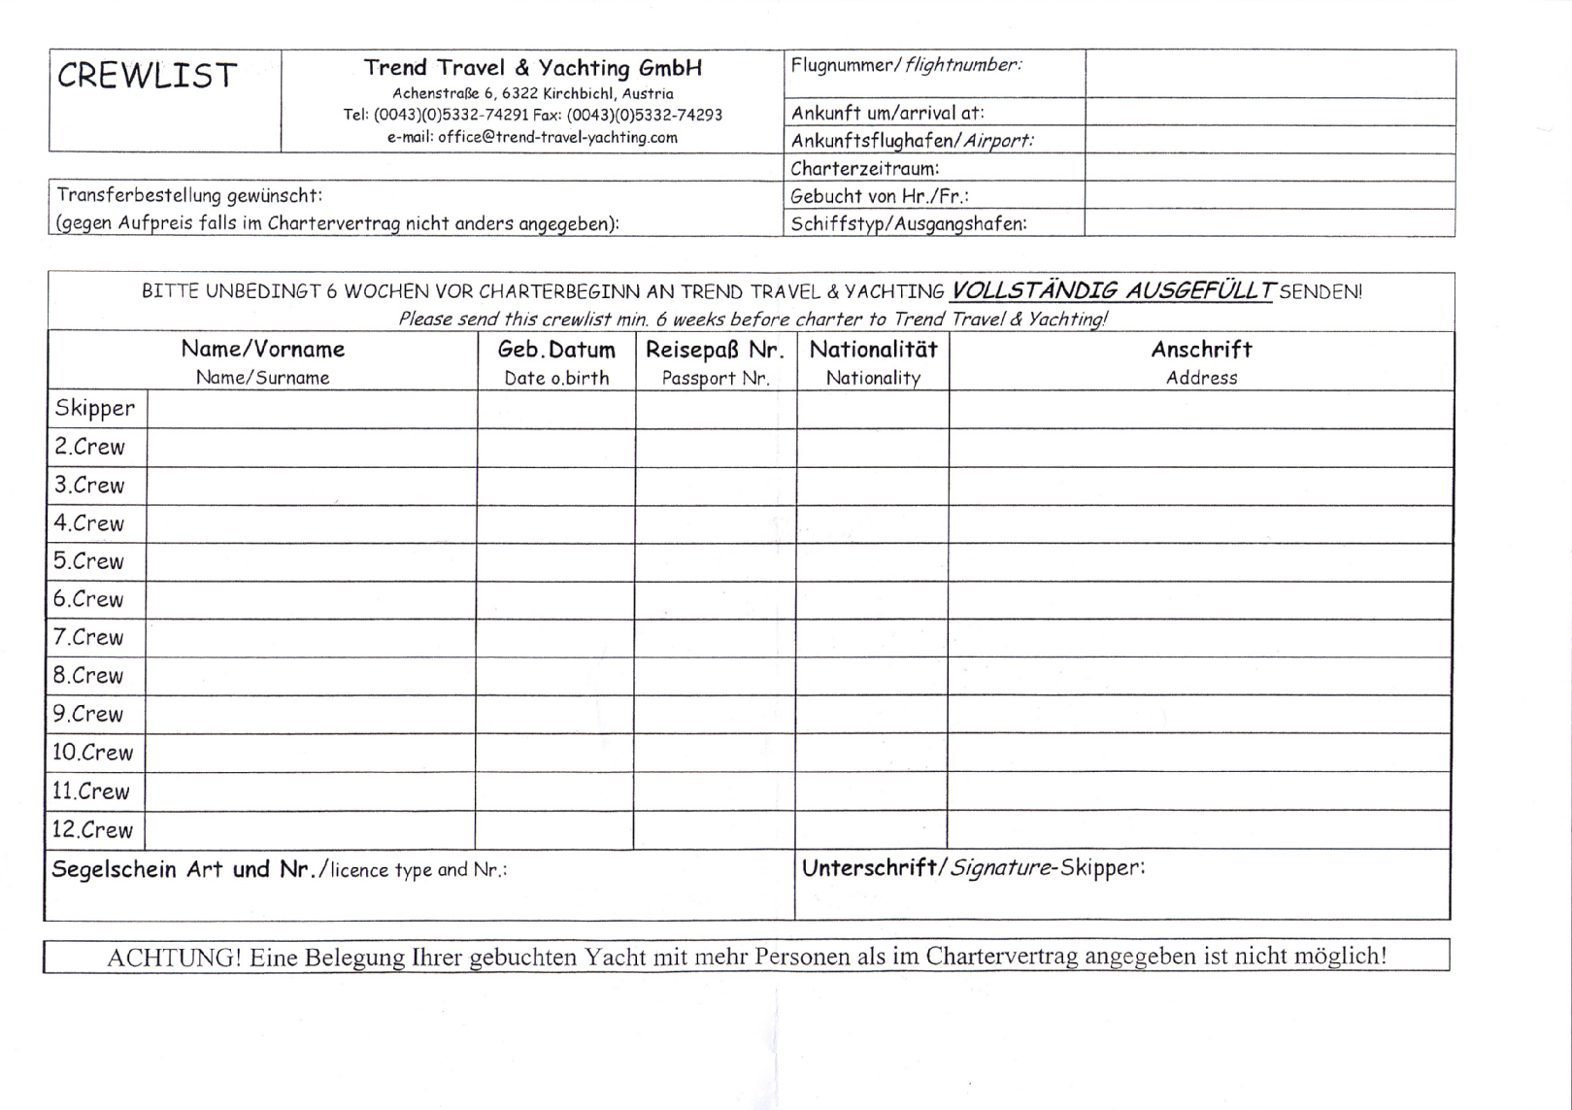
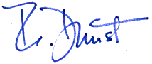
01.09.2007 – 08.09.2007
Dunst Reinhard
Dufour 385 “Tiare” / Kastella

Dunst Reinhard | 09.06.1957 | C 06150407 | Austria | Pommergasse 23, 8020 Graz
Buxbaum Ursula | 18.08.1955 | L 07945953 | Austria | Anzengrubergasse 14, 8700 Leoben
Leixnering Johannes | 11.02.1969 | E 05885515 | Austria | Vordernbergerstrasse 51, 8700 Leoben
Leixnering Stefan | 05.10.1976 | H 08325303 | Austria | Elsa-Brandström Str. 1, 5020 Salzburg

C-200 NM, S-001954

